

**Жайылымдарды геоботаникалық зерттеп–қарау негізінде жайылым айналымдарының схемасын бекіту туралы**

Шығыс Қазақстан облысы Аягөз ауданы әкімдігінің 2018 жылғы 30 қарашадағы № 929 қаулысы. Шығыс Қазақстан облысы Әділет департаментінің Аягөз аудандық Әділет басқармасында 2018 жылғы 4 желтоқсанда № 5-6-184 болып тіркелді

      РҚАО-ның ескертпесі.  
      Құжаттың мәтінінде түпнұсқаның пунктуациясы мен орфографиясы сақталған.

      "Қазақстан Республикасындағы жергілікті мемлекеттік басқару және өзін өзі басқару туралы" Қазақстан Республикасының 2001 жылғы 23 қаңтардағы Заңының 31-бабының 1-тармағының 10) тармақшасына, 37-бабының 1, 2-тармақтарына, "Жайылымдар туралы" Қазақстан Республикасының 2017 жылғы 20 ақпандағы Заңының 9-бабының 1 тармағының 3) тармақшасына сәйкес, Аягөз ауданының әкімдігі ҚАУЛЫ ЕТЕДІ:

      1. Осы қаулының 1, 2, 3, 4, 5, 6 қосымшаларына сәйкес жайылымдарды геоботаникалық зерттеп-қарау негізінде жайылым айналымдарының схемалары бекітілсін.

      2. "Аягөз ауданының жер қатынастары бөлімі" мемлекеттік мекемесі Қазақстан Республикасының заңнамасында белгіленген тәртіпте қамтамасыз етсін:

      1) осы қаулының аумақтық әділет органында мемлекеттік тіркелуін;

      2) осы әкімдік қаулысы мемлекеттік тіркеуден өткеннен кейін, оның көшірмесін күнтізбелік он күн ішінде қазақ және орыс тілдерінде, қағаз және электронды түрде Қазақстан Республикасының нормативтік құқықтық актілерінің Эталондық бақылау банкіне ресми жариялау мен енгізу үшін шаруашылық жүргізу құқығындағы Республикалық мемлекеттік кәсіпорны "Республикалық құқықтық ақпарат орталығына" жіберуді;

      3) мемлекеттік тіркеуден өткеннен кейін күнтізбелік он күн ішінде осы қаулының көшірмесін Қазақстан Республикасының Үкіметі айқындайтын тәртіппен, конкурстық негізде осындай құқық алған мерзімді баспа басылымдарына ресми жариялауға жіберуді;

      4) осы қаулы ресми жарияланғаннан кейін Аягөз ауданының әкімдігінің интернет-желісінде орналастыруды.

      3. Осы қаулының орындалуына бақылау жасау Аягөз ауданының әкімінің орынбасары Д. Жоргекбаевқа жүктелсін.

      4. Осы қаулы оның алғашқы ресми жарияланған күнінен кейін күнтізбелік он күн өткен соң қолданысқа енгізіледі.

|  |  |
| --- | --- |
| *Аягөз ауданының әкімі* | *Б. Байахметов* |

|  |  |
| --- | --- |
|  | Аягөз ауданы әкімдігінің  2018 жылғы "30" қарашадағы  № 929 қаулысына 1 қосымша |

**Құқық белгілейтін құжаттар негізінде, жер учаскелерінің меншік иелері және жер пайдаланушылар жер санаттары бөлінісінде әкімшілік-аумақтық бірлік аумағында жайылымдардың орналасу схемасы (картасы)**

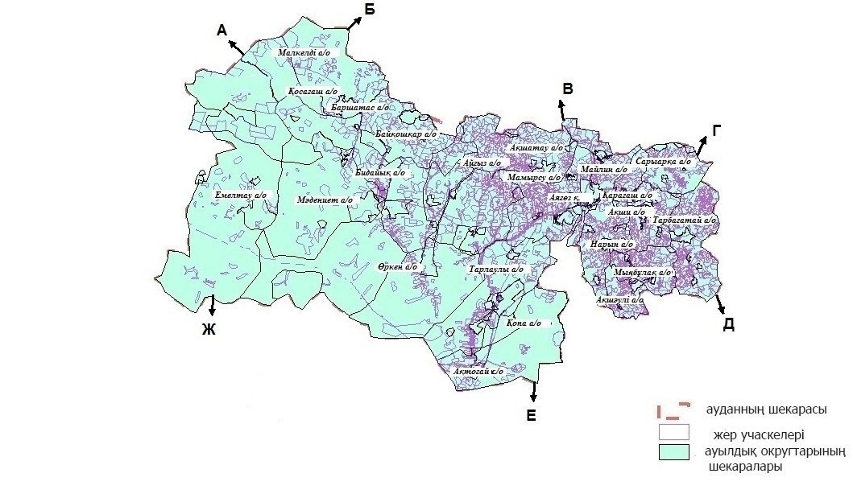

|  |  |
| --- | --- |
|  | Аягөз ауданы әкімдігінің  2018 жылғы "30" қарашадағы  № 929 қаулысына 2 қосымша |

**Жайылым айналымдарының қолайлы схемелары**

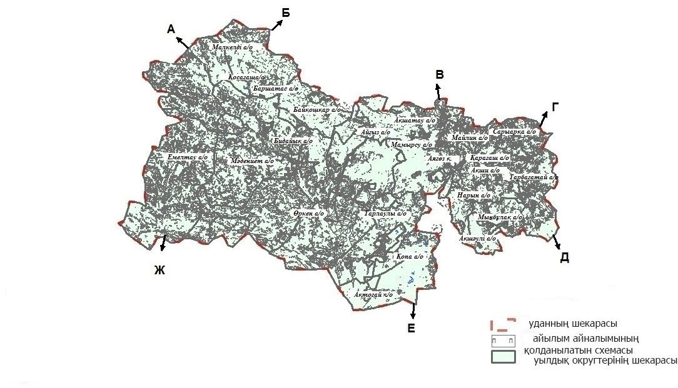

|  |  |
| --- | --- |
|  | Аягөз ауданы әкімдігінің  2018 жылғы "30" қарашадағы  № 929 қаулысына 3 қосымша |

**Маусымдық жайылымдық инфрақұрылым объектілерін қоса алғанда, жайылымдардың сыртқы және ішкі шекаралары мен аудандарын белгілеу схемасы (картасы)**

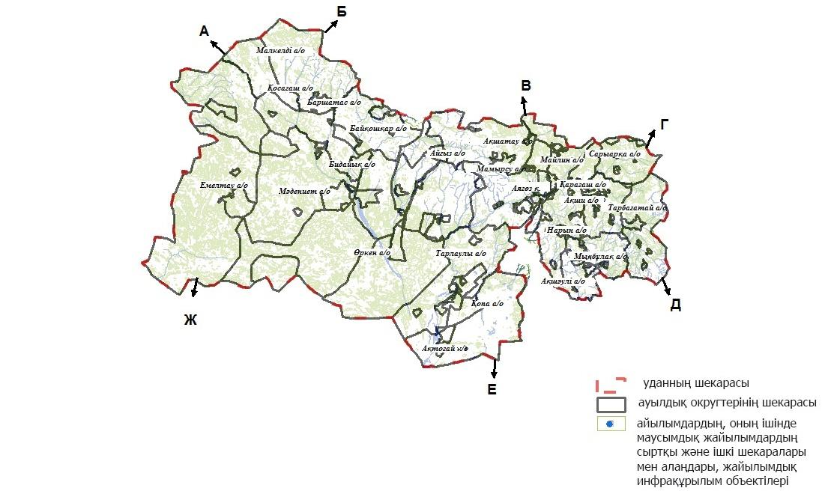

|  |  |
| --- | --- |
|  | Аягөз ауданы әкімдігінің  2018 жылғы "30" қарашадағы  № 929 қаулысына 4 қосымша |

**Су тұтыну нормасына сәйкес жасалған су көздеріне (көлдерге, өзендерге, тоғандарға, апандарға, суару немесе суландыру каналдарына, құбырлы немесе шахталы құдықтарға) жайылым пайдаланушылардың қолжетімділігінің схемасы (картасы)**

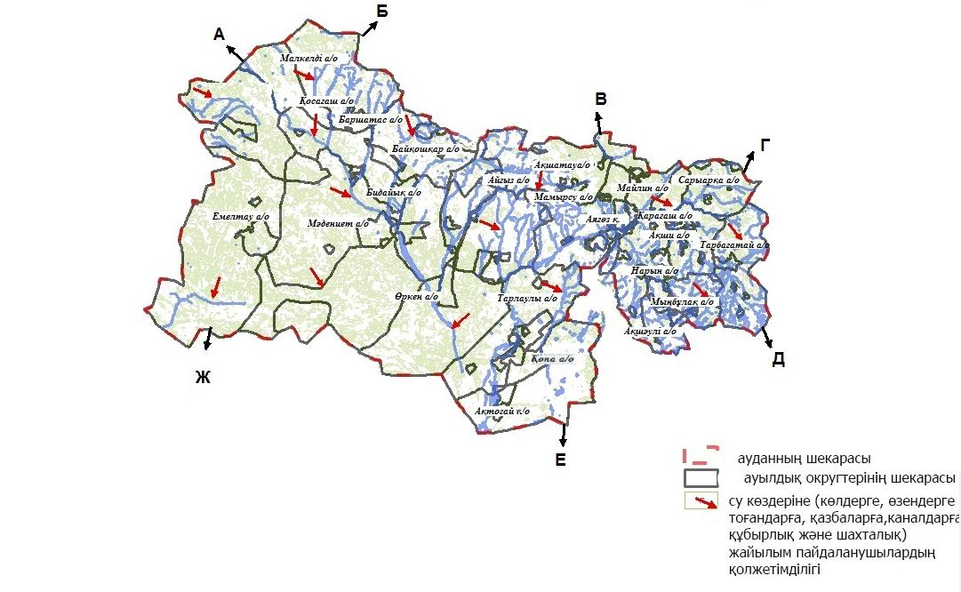

|  |  |
| --- | --- |
|  | Аягөз ауданы әкімдігінің  2018 жылғы "30" қарашадағы  № 929 қаулысына 5 қосымша |

**Жайылымы жоқ жеке және (немесе) заңды тұлғалардың ауыл шаруашылығы жануарларының мал басын орналастыру үшін жайылымдарды қайта бөлу және оны берілетін жайылымдарға ауыстыру схемасы (картасы)**

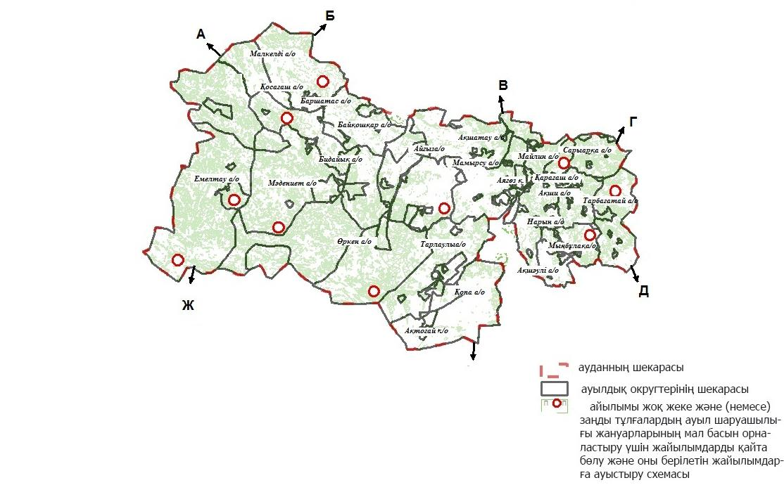

|  |  |
| --- | --- |
|  | Аягөз ауданы әкімдігінің  2018 жылғы "30" қарашадағы  № 929 қаулысына 6 қосымша |

**Аудандық маңызы бар қала, кент, ауыл, ауылдық округ маңында орналасқан жайылымдармен қамтамасыз етілмеген жеке және (немесе) заңды тұлғалардың ауыл шаруашылығы жануарларының мал басын шалғайдағы жайылымдарға орналастыру схемасы (картасы)**

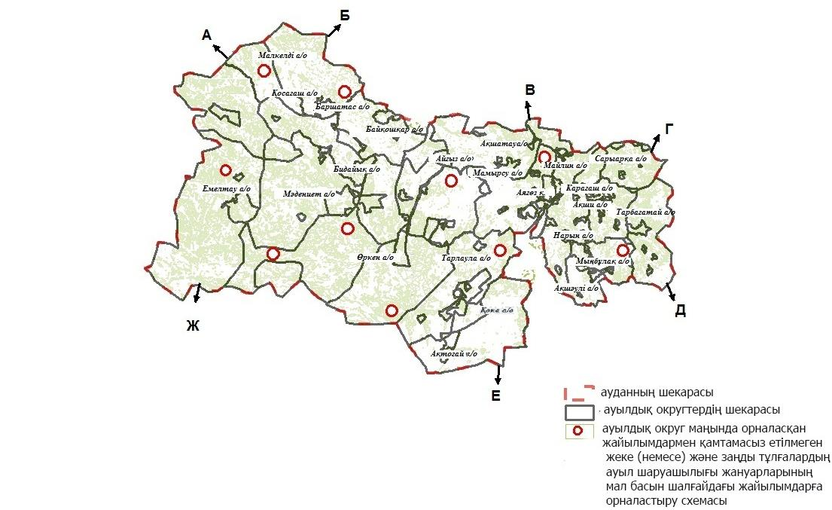

© 2012. Қазақстан Республикасы Әділет министрлігінің «Қазақстан Республикасының Заңнама және құқықтық ақпарат институты» ШЖҚ РМК